«Люди, мовчки встаньмо на хвилину»

26 квітня День Чорнобильської трагедії (1986)

Скрадлива чутка поповзла селом,
Із хати в хату, наче тінь зловісна :
Біда в Чорнобилі… четвертий блок…
Рятуймось…Завтра може бути пізно…

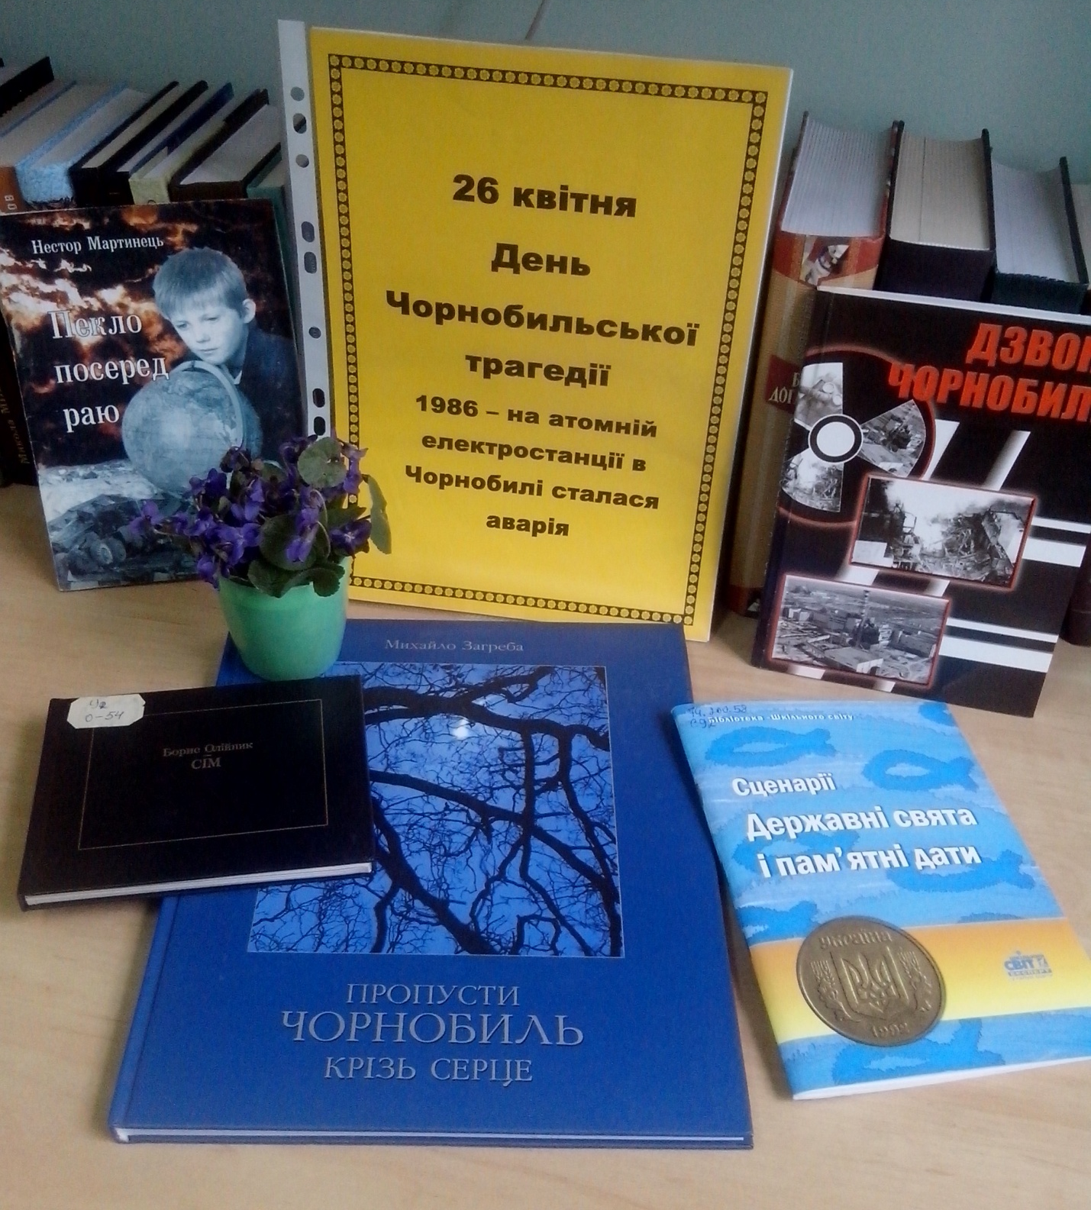

«Пом’ яни… Пом’ яни…»
Список рекомендованої літератури до виставки книг, присвяченій 30-й річниці Чорнобильської трагедії
1.Сценарії. Державні свята та пам'ятні дати / упорядн.: Л.Черкаська, Л. Шелестова, Н. Чиренко та ін. .- К. : Шкільний світ , 2012 .- 128с. .-(Б-ка "Шкільного світу") .- 978-966-451-719-2 : бк [1656бк]
Збірка містить матеріали щодо організації і проведення позакласних заходів до державних свят і пам'ятних дат. Увазі читачів пропонуються методичні розробки уроків пам'яті, виховних заходів, усних журналів, свят, розважально-розвивальних ігор, шкільних лінійок, літературно-драматичних та історико-літературних композицій. Сценарії на теми Героїв Крут, Голодомору 1932-1933 рр., Дня Перемоги, Чорнобильської трагедії, козацьких ігор, Дня прапора України тощо. 03.07.2012
2.Мартинець Н. Пекло посеред раю : художньо-документальна повість / Н. Мартинець .- Івано-Франківськ , 2001 .- 63с.:іл. : бк [1779бк]
Художньо-документальна повість прикарпатського письменника розповідає про одну з найбільших трагедій людства - Чорнобильську катастрофу, в ліквідації наслідків якої брав участь сам автор. 10.01.2013
3.Дзвони Чорнобиля / Упорядн. Н.Уманців .- Івано-Франківськ , 2007 .- 131с. : б.к. [1042,1043б.к.]
4.Загреба М. Пропусти Чорнобиль крізь серце. : фотокнига / М. Загреба . Мудрик Т. .- Київ : Спалах , 2002 .- 120с. : 66.00 [66143]
5.Цимбалюк Н. Вони пішли у безсмертя... : Чорнобиль. / Н. Цимбалюк // Шкільний світ. .- 2006 .- № 11 .- С. 12
6.Лозинська О. Гіркий полин твоєї долі, Україно... : сценарій вечора-реквієма до 28-ї річниці Чорнобильської катастрофи / О. Лозинська // Виховна робота в школі .- 2014 .- № 3-4 .- С. 32-40
7.Гольденберг Я. Чорнобиль... Уроки історії : Презентація колективного наукового проекту в Українському гуманітарному ліцеї / Я. Гольденберг // Історія України .- 2011 .- № 41-42 .- С. 30
8.Єрмакова В.В. Чорнобиль: два кольори : виховна бібліотечна година / В.В. Єрмакова // Шкільна бібліотека .- 2012 .- № 3 .- С. 108-109
9.Романчук А.В. Чорнобиль: гірка зірка Полин : виховна бібліотечна година / А.В. Романчук // Шкільна бібліотека .- 2012 .- № 3 .- С. 109-110
10.Бер Л.В. Дзвонить Чорнобиль тугою : сценаріЇ. конкурси / Л.В. Бер // Позашкільна освіта .- 2012 .- № 3 .- С. 45-47
11.Дзядевич Н. Річниці Чорнобильської катастрофи : сценарій виступу екологічної агітбригади / Н. Дзядевич // Шкільний світ .- 2012 .- № 12 .- С. 9-10
12.Орленко Л. Чорнобиль гірким спомином стукає в серця : виховний захід / Л. Орленко // Шкільний світ .- 2012 .- № 12 .- С. 11-15
13.Гоц В.М. На Чорнобиль журавлі летіли : виховний урок / В.М. Гоц // Біологія .- 2012 .- № 10 .- С. 34-37
14.Єременко О. З відстані болю: до пломінця Чорнобильської свчіі : художньо-літературний диртих / О. Єременко // Українська література в загальноосвітній школі .- 2012 .- № 11 .- С. 8-11
15.Левченко Т.П., Левченко С.П. Чорнобильський біль : письмовий твір-опис пам'ятки історії та культури на основі особистих спостережень і вражень у художньому стилі. 8 клас / Т.П. Левченко, С.П. Левченко // Географія .- 2013 .- № 6 .- С. 16-26
16.Івашута С.М. Проблеми розвитку ядерної енергетики. Чорнобильська катастрофа та її наслідки : 9 клас / С.М. Івашута // Фізика в школах України .- 2013 .- № 6 .- С. 11-14
17.День пам'яті чорнобильської трагедії : скорботна дата // Позакласний час .- 2014 .- № 34-36 .- С. 43-45
18.Горелова Н.В. Чорнобиль. Фукусіма. Що далі? : дискусія-роздум / Н.В. Горелова // Фізика в школах України. Позакласна робота .- 2014 .- № 4 .- С. 11-18
19.Паснак М.В., Іваночко О.М. Чорнобиля гіркий полин... : виховний захід / М.В. Паснак, О.М. Іваночко // Позакласний час .- 2015 .- № 3 .- С. 37-38
20.Чабан Ю. Стежками Чорнобильського лиха / Ю. Чабан // Шкільна бібліотека .- 2015 .- № 3 .- С. 49-50
21.Слободян О.М. Вечір-реквієм "Дзвони пам'яті" (літературно-музична композиція, присвячена річниці Чорнобильської трагедії) / О.М. Слободян // Вивчаємо українську мову та літературу. Позакласна робота .- 2015 .- № 4 .- С. 2-8
22.Степанова Т.Б. Чорнобиль - чорний біль нашої землі : виховний захід / Т.Б. Степанова // Класному керівнику. Усе для роботи .- 2015 .- № 4 .- С. 11-14
23.Махазьок В.І. "Чорнобиль - наша печаль і скорбота" (відображення трагедії в поезії, прозі, кіно) / В.І. Махазьок // Шкільний бібліотекар .- 2016 .- № 2 .- С. 14-18
24.Трушевська О.І. Скорбота пам'яті людської : присвячено пам'яті ліквідаторів аварії на ЧАЕС / О.І. Трушевська // Класному керівнику. Усе для роботи .- 2016 .- № 3 .- С. 32-37
25.Мешкова І.М. Аварія на ЧАЕС. Минуле й сьогодення / І.М. Мешкова // Географія .- 2012 .- № 7 .- С. 13-17
26.Волкова А.С. Ушанування ліквідаторів аварії на ЧАЕС : виховний захід / А.С. Волкова // Класному керівнику. Усе для роботи .- 2015 .- № 4 .- С. 6-10
27.Чистух В. Чорнобиль : наш гріх і біль... : реквієм пам'яті до 30-ї річниці трагедії / В. Чистух // Шкільний світ .- 2016 .- № 5 .- С. 35-41
28.Юр'єва Г.В. "Поріс Чорнобилем Чорнобиль, бідою нашою поріс..." : вечір пам'яті до 30-річчя Дня Чорнобильської трагедії / Г.В. Юр'єва // Виховна робота в школі .- 2016 .- № 3 .- С. 11-14
29.Дорошенко Я.В. Дзвони Чорнобиля : урок-реквієм до 30-річчя Дня Чорнобильської трагедії / Я.В. Дорошенко // Виховна робота в школі .- 2016 .- № 3 .- С. 15-20
Бібліотека ІППО Квітень 2016 р.

